2017届高三理综化学 综合训练二
可能用到的相对原子质量：H 1 C 12 O 16 Na 23 S 32 Ti 48
第Ⅰ卷（选择题 共42分）
一、选择题（本题包括7小题，每小题6分，共42分。每小题只有一个选项符合题意）
7．人类生活离不开化学知识，下列叙述正确的是
A．双氧水、高锰酸钾溶液可以完全灭活埃博拉病毒，其消毒原理与漂白粉消毒饮用水的原理相同
B．用乙醚从黄花蒿中提取青蒿素是利用了氧化还原反应原理
C．在某爆炸事故救援现场，消防员发现存放金属钠、电石、甲苯二异氰酸酯等化学品的仓库起火，应立即用泡沫灭火器将火扑灭
D．钢化玻璃、有机玻璃、防弹玻璃均属于硅酸盐材料

8． 设N_{A}表示阿伏加德罗常数的值，下列说法正确的是
A．1.2 g NaHSO₄晶体中阳离子和阴离子的总数为0.03 N_{A}
B．25℃时，1L pH=1的硫酸溶液中，含有H⁺的数目为0.2N_{A}
C．2mol SO₂与足量氧气在适当的条件下反应生成SO₃，转移的电子数为4N_{A}
D．含1mol Cl－的NH₄Cl溶液中加入适量氨水使溶液呈中性，此时溶液中NH₄⁺数为N_{A}

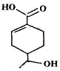
9．某有机物的结构简式如右图所示，下列有关该有机物的说法正确的是

A．分子中含有四种官能团
B．1mol该有机物完全燃烧消耗O₂的物质的量为10mol
C．能发生加成、取代、消去、水解等反应
D．相同条件下，等量的该有机物分别与足量的Na和NaHCO₃溶液反应产生的气体的量相同

10．下列实验的操作、现象和结论均正确的是
选项 | 实验操作 | 实验现象 | 实验结论
A | 向Na₂SO₃溶液加入足量稀盐酸酸化，再加入Ba(NO₃)₂溶液 | 产生白色沉淀 | Na₂SO₃溶液已变质
B | 向NaBr、NaI的混合溶液中加入足量氯水，再加几滴淀粉溶液 | 溶液变蓝 | 氧化性：Cl₂>Br₂>I₂
C | 向含有酚酞的Na₂CO₃溶液中加入少量BaC1₂固体 | 溶液红色变浅 | Na₂CO₃溶液中存在水解平衡
D | 将CH₃CH₂Br与NaOH溶液共热，冷却，取上层溶液，加AgNO₃溶液 | 未产生淡黄色沉淀 | CH₃CH₂Br与NaOH溶液没有发生反应

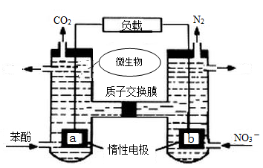
11．一种微生物燃料电池如图所示，下列关于该电池说法正确的是
A．a电极发生还原反应，做原电池的正极
B．b电极反应式为：2NO₃－＋10e－＋12H⁺＝N₂↑＋6H₂O
C．H⁺由右室通过质子交换膜进入左室
D．标准状况下，电路中产生6moLCO₂同时产生22.4L的N₂

12．短周期主族元素X 、Y、 Z、 W的原子序数依次增大。Y原子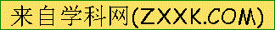最外层电子数是内层电子数的3倍，X与Z位于同一主族，且与Y不在同一周期，W元素的最高正化合价与最低负化合价的代数和为零，下列说法正确的是
A．Y的气态氢化物的沸点在同主族中最高，所以其气态氢化物最稳定
B．W的氧化物与X 、Z形成的化合物中所含化学键相同
C．简单离子半径：W>Z>Y
D．单质的氧化性：Y>W
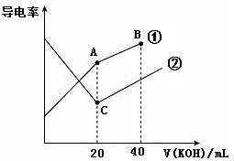
13．电导率是衡量电解质溶液导电能力大小的物理量，据溶液电导率变化可以确定滴定反应的终点。右图是某同学用 0.1 mol·L^{－1} KOH溶液分别滴定体积均为20mL、浓度均为0.1 mol·L^{－1}的HCl和CH₃COOH溶液滴定曲线示意图（混合溶液体积变化忽略不计）。下列有关判断不正确的是
A．曲线①代表0.1 mol·L^{－1} KOH溶液滴定CH₃COOH溶液的滴定曲线
B．在相同温度下，C点水电离的c（H⁺）大于A点水电离的c（H⁺）
C．在A点的溶液中有：c（CH₃COO－）+ c（OH－）—c（H⁺）= 0.05 mol·L^{－1}
D．在B点的溶液中有：c（K⁺）＞ c（OH－）＞ c（CH₃COO－）＞ c（H⁺）
第Ⅱ卷(非选择题 共58分)
26．（14分）TiO₂和TiCl₄都是钛的重要化合物，某化学兴趣小组在实验室对两者的制备及性质进行探究。[来源:学科网ZXXK]
Ⅰ．制备TiCl₄：实验室利用反应TiO₂ (s)＋CCl₄(g)TiCl₄(g)＋CO₂(g)，在无水无氧条件下制备TiCl₄，装置图和有关信息如下：
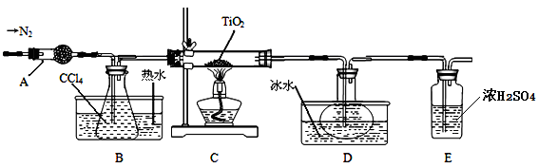
物质 | 熔点/℃ | 沸点/℃ | 其他
CCl₄ | —23 | 76 | 与TiCl₄互溶
TiCl₄ | —25 | 136 | 遇潮湿空气产生白雾
请回答下列问题：
(1)仪器A的名称是 。
(2)实验开始前的操作包括：①组装仪器，② ，③加装药品，④通N₂一段时间，⑤最后点燃酒精灯。实验结束后欲分离D中的液态混合物，所采用操作的名称是 。
(3)装置E能否 （填“能”或“不能”）换成装置A，理由是 。
(4)TiCl₄是制取航天航空工业材料——钛合金的重要原料。某钛合金的元素还有Al和Si等，已知在常温下，钛是一种耐强酸强碱的金属，请设计实验检验其中的Si元素。

Ⅱ．制备TiO₂及测定TiO₂的质量分数：
在TiCl₄中加水、加热，水解得到沉淀TiO₂·xH₂O，经过滤、水洗除去其中的Cl－，再烘干、焙烧除去水分得到粉体TiO₂。
(5)写出生成TiO₂·xH₂O的化学方程式 。
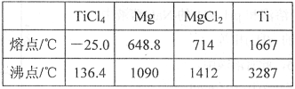
(6)一定条件下，将TiO₂溶解并还原为Ti³⁺，用NH₄Fe(SO₄)₂标准溶液滴定Ti³⁺至全部生成Ti⁴⁺。滴定分析时，称取上述TiO₂试样0.2g，消耗0.1 mol·L^{－1} NH₄Fe(SO₄)₂标准溶液20mL。
①配制NH₄Fe(SO₄)₂标准溶液时，加入一定量H₂SO₄的目的是： 。
②该滴定操作所用到的指示剂是 。
③则TiO₂质量分数为 。
27．(14分) 锶（Sr）元素广泛存在于矿泉水中，是一种人体必需的微量元素。用天青石（主要成分为SrSO₄，含有少量BaCO₃、FeO、Fe₂O₃、Al₂O₃、SiO₂等）制备SrCO₃，工艺流程如下：
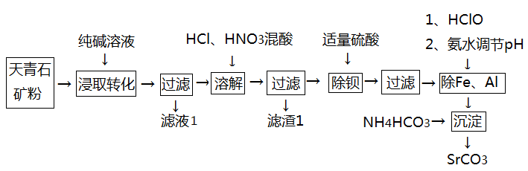
已知：
 | SrSO₄ | BaSO₄ | SrCO₃
K_{sp} | 3.2×10⁻⁷ | 1.1×10⁻¹⁰ | 1.6×10⁻¹⁰

(1)“浸取转化”过程中发生的化学方程式为： ；当转化完全时，混合液中的c(CO₃²⁻) =1.0×10⁻³ mol·L⁻¹，则c(SO₄²⁻)= 。
(2)滤液1的主要成分为 ；滤渣1的主要成分为 。
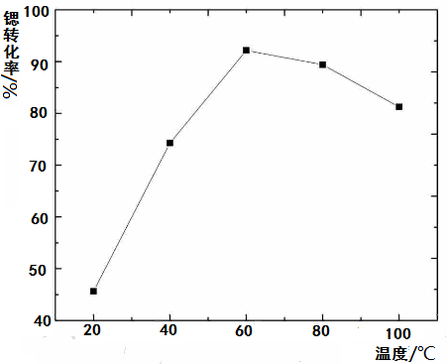
(3)“除钡”过程中硫酸不要过量，原因是 。
(4) “沉淀”生成SrCO₃的离子方程式为 。
沉淀过程中，温度对Sr²⁺生成SrCO₃反应转化率的影响见右图，60℃
之前，锶转化率随温度升高而变大的主要原因是
。
(5)以SrCO₃粉作原料经高温焙烧分解成SrO，再将SrO与铝粉充分混合并
压制，真空环境下通过热还原反应可制得金属Sr，同时获得3SrO·Al₂O₃渣团。请写出热还原反应的化学方程式 。
28．(15分) 研究NO_{x}、CO等大气污染气体的处理及利用的方法具有重要意义，可实现绿色环保、节能减排、废物利用等目的。
(1) 利用甲烷催化还原NO_{x}：
CH₄（g）+4NO₂（g）═4NO（g）+CO₂（g）+2H₂O（g）△H1=﹣574kJ•mol^{﹣1}
CH₄（g）+4NO（g）═2N₂（g）+CO₂（g）+2H₂O（g）△H₂=﹣1160kJ•mol^{﹣1}
甲烷直接将NO₂还原为N₂的热化学方程式为 。
(2)已知等体积的一氧化碳和水蒸气进入反应器时，发生如下反应：CO(g)+H₂O(g) H₂(g)+CO₂(g)，500℃时的平衡常数为9，若在该温度下进行，设起始时CO和H₂O的起始浓度均为0.020 mol·L^{－1}，则CO的平衡转化率为： 。
(3) 用活化后的V₂O₅作催化剂，氨气将NO还原成N₂的一种反应历程如图1所示。
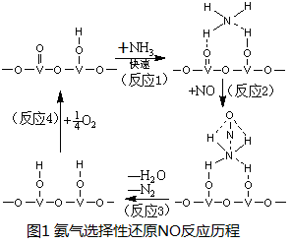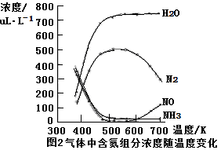
①写出总反应化学方程式 。
②测得该反应的平衡常数与温度的关系为：lgK= 5.08+217.5/T，该反应是_ 反应（填“吸热”或“放热”）。
③该反应的含氮气体组分随温度变化如图2所示，当温度达到700K时，发生副反应的化学方程式 。
(4)下图是用食盐水做电解液电解烟气脱氮的一种原理图，NO被阳极产生的氧化性物质氧化为NO₃—，尾气经氢氧化钠溶液吸收后排入空气。如下图，电流密度和溶液pH对烟气脱硝的影响。
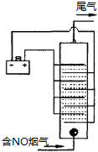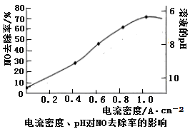
①NO被阳极产生的氧化性物质氧化为NO₃－反应的离子方程式 _ _ 。
②溶液的pH对NO去除率影响的原因是 _ _ 。
③若极板面积10cm²，实验烟气含NO 1.5%，流速为0.070L·s^{－1}（气体体积已折算成标准状态，且烟气中无其他气体被氧化），法拉第常数为96500 C·mol^{－1}，测得电流密度为1.0 A·cm^{－2}。列式计算实验中NO除去率 _ _ __。
38.【化学——选修5:有机化学基础】(15分)
PTT纤维是一种性能优异的聚酯类新型纤维，有广泛的应用前景，PTT的一种合成路线如下：
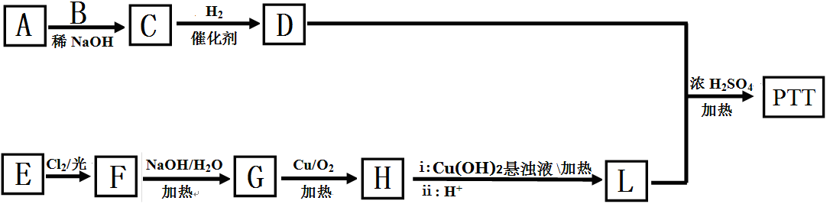

已知：① A是一种常见室内污染气体，过量吸入会引起白血病；
② B是A的同系物，分子量相差14；
③ E为芳香烃，分子量是106，核磁共振氢谱显示E和F都有两种化学环境的氢，且F中两种氢的比例为1:1
CHO
R₂
OH
R₁
CH-CH
R₁CHO+R₂CH₂CHO
稀NaOH

④

请回答下列问题：
(1)A→C、H→L的反应类型分别为 、 。
(2)D的名称为 ，F的官能团名称是 。
(3)E的结构简式为 。
(4)合成PTT反应的化学方程式为 。
(5)L的芳香同分异构体中，既能与NaHCO₃溶液反应，又能发生银镜反应的共有 种，其中核磁共振氢谱为4组峰的为 （填结构简式）。
(6)请结合题中信息写出以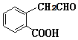和CH₃OH为有机原料制备化合物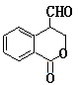的合成路线流程图（无机试剂任选）。
（合成路线流程图示例如下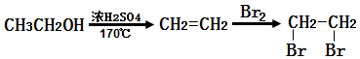)

2017届高三理综化学 综合训练二 参考答案
7-13 A D D C B D B
26．（14分）(1)干燥管（1分） (2)检验装置气密性（1分） 蒸馏 (或分馏) （1分）
(3)不能 （1分） 装置A不能吸收空气中的氧气，不能保证反应在无氧环境下进行 （1分）
(4)取少量合金样品于试管中，滴加过量NaOH溶液，振荡，静置后取上层清液，再逐滴滴入稀盐酸至过量，若若有沉淀产生且最终沉淀不完全溶解，则证明样品中有Si。 （3分）（其他合理答案也可给分）
(5)TiCl₄＋(x＋2)H₂OTiO₂·xH₂O↓＋4HCl （2分）
(6)①抑制NH₄Fe(SO₄)₂水解 （1分） ②KSCN溶液 （1分） ③80﹪（2分）
27．（14分）
(1)SrSO₄＋Na₂CO₃=SrCO₃＋Na₂SO₄ （2分） 2.0 mol·L^{－1}（3分）
(2)Na₂SO₄或硫酸钠（1分） SiO₂（1分）
(3)硫酸过量后会生成SrSO₄沉淀，降低产率 （2分）
(4)Sr²⁺+2HCO₃－=SrCO₃+H₂O+CO₂↑（2分）， 升温有利于CO₂的逸出（1分）
(5)6SrO+2Al3Sr+3SrO·Al₂O₃ （2分）
28． (15分)
(1) CH₄（g）+2NO₂（g）=N₂（g）+CO₂（g）+2H₂O（g）△H=﹣867 kJ·mol^{－1} （2分）
V₂O₅
△
(2) 75%（2分） (3) ①4NH₃+4NO＋O₂ 4N₂+6H₂O (2分) ② 放热 （1分）
③4NH₃+5O₂ 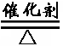4NO+6H₂O；（2分）⑷①（2分）
(4) ①3Cl₂+8OH－+2NO=2NO₃－+6Cl－+4H₂O（2分） ②次氯酸钠在酸性条件下氧化性增强（1分）
③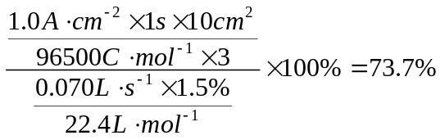（3分）
36．（15分）
(1)HCrO₄－+3Fe²⁺+7H⁺＝Cr³⁺+3Fe³⁺+4H₂O；(2分) Fe₂(SO₄)₃ (1分) (2) B (2分)
(3)搅拌，将Fe²⁺氧化为Fe³⁺ （或调节Fe²⁺和Fe³⁺的比例），(2分) AD；(2分)
(4)6.0 ~ 12；(2分) Cr(OH)₃+OH－= Cr(OH)₄－(2分) (5) 6.3×10^{－13} mol·L^{－1} (2分)
37．（15分）
(1)①3d²4s² （1分） ②7 （1分） (2)①O>Cl>C （1分） ②3∶1 （2分） sp² （1分）
(3)>（1分） (4)①LaNi₅ （2分） ②M/(N_{A}·d) （3分） ③1236 （3分）

38．（15分）
(1)加成反应，氧化反应（各1分） (2)1,3－丙二醇；氯原子（各1分） (3)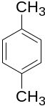 （2分）

(4)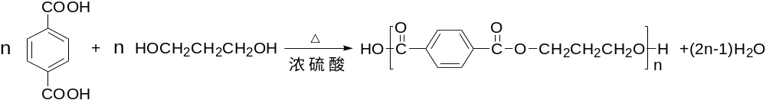（2分）

(5) 13（2分）， 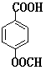 （2分）
(6)CH₃OH 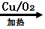HCHO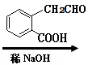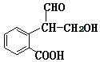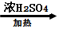 （3分）

